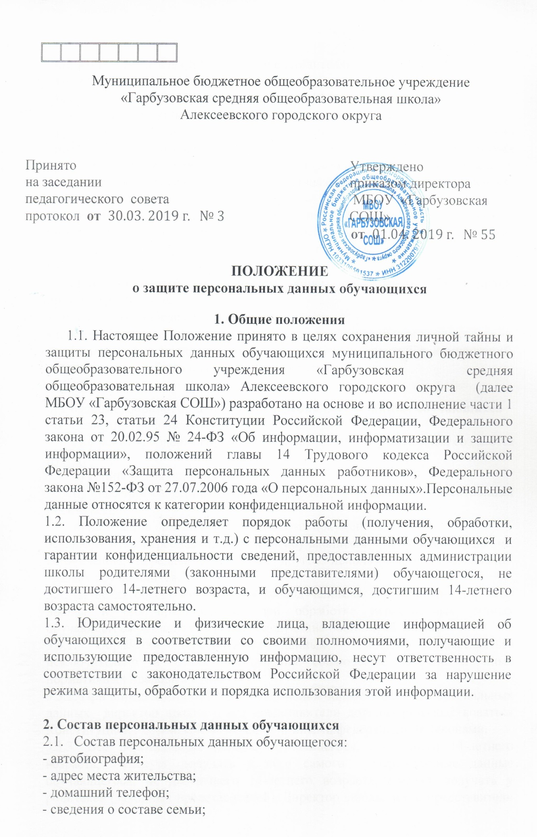- сведения о родителях и законных представителях;
- копия свидетельства о рождении;
- паспортные данные учащихся, достигших 14-летнего возраста;
- данные о религиозных убеждениях;
-документы о состоянии здоровья (сведения об инвалидности, о наличии хронических заболеваний, медицинское заключение об отсутствии противопоказаний для обучения в образовательном учреждении, о возможности изучения предметов, представляющих повышенную опасность для здоровья и т.п.);
- документы, подтверждающие права на дополнительные гарантии и компенсации по определенным основаниям, предусмотренным» законодательством (родители-инвалиды, неполная семья, ребенок-сирота и т.е.);
- копии документов об основном общем образовании обучающихся, принятых в 10 класс;
- личное дело с табелем успеваемости;
- иные документы, содержащие персональные данные (в том числе сведения, необходимые для предоставления обучающемуся гарантий и компенсаций, установленных действующим законодательством).

3. Создание, обработка и хранение персональных данных обучающихся
3.1. Создание персональных данных обучающихся.
Документы, содержащие персональные данные обучающихся, создаются путём:
а) копирования оригиналов;
б) внесения сведений в учётные формы (на бумажных и электронных носителях);
в) получения оригиналов необходимых документов.
3.2. Обработка персональных данных обучающихся - получение, хранение, копирование, передача или любое другое использование персональных данных обучающихся.
3.3. В целях обеспечения прав и свобод человека и гражданина директор школы и его представители при обработке персональных данных обучающегося обязаны соблюдать следующие общие требования:
3.3.1. Обработка персональных данных может осуществляться исключительно в целях обеспечения соблюдения законов и иных нормативных правовых актов.
3.3.2. При определении объема и содержания обрабатываемых персональных данных директор школы и его представители должны руководствоваться Конституцией Российской Федерации и иными федеральными законами.
3.3.3. Все персональные данные обучающегося, достигшего 14-летнего возраста, следует получать у него самого. Персональные данные обучающегося, не достигшего 14-летнего возраста, следует получать у родителей (законных представителей). Директор школы и его представители должны сообщить о целях, предполагаемых источниках и способах получения персональных данных, а также о характере подлежащих получению персональных данных и последствиях отказа дать письменное согласие на их получение.
3.3.4. Директор школы и его представители не имеют права получать и обрабатывать персональные данные обучающихся о политических, религиозных и иных убеждениях и частной жизни семьи.
3.3.5. При принятии решений, затрагивающих интересы обучающегося, директор школы и его представители не имеют права основываться на персональных данных, полученных исключительно в результате их автоматизированной обработки или электронного получения.
3.3.7. Обучающиеся школы, достигшие 14-летнего возраста, и родители или законные представители обучающихся, не достигших 14-летнего возраста, должны быть ознакомлены под расписку с документами, устанавливающими порядок обработки персональных данных, а также об их правах и обязанностях в этой области.
3.4. Сведения, содержащие персональные данные обучающегося, включаются в его личное дело, содержатся на электронных носителях информации, доступ к которым разрешён лицам, непосредственно использующих персональные данные обучающегося. Перечень должностных лиц определён в пункте 5.1 настоящего Положения.
3.5. Хранение персональных данных:
а) персональные данные, содержащиеся на бумажных носителях, хранятся в запираемом шкафу, обеспечивающем защиту от несанкционированного доступа, сдаются в архив после истечения установленного срока хранения;
б) персональные данные, содержащиеся на электронных носителях информации, хранятся в ПК и обеспечиваются системой паролей. Доступ к ПК строго ограничен кругом лиц, определённых в пункте 4.1 настоящего Положения;
в) документы об основном общем образовании хранятся в запертом металлическом сейфе.
3.6. Получение, обработка, хранение и любое другое использование персональных данных обучающихся школы может осуществляться исключительно в целях обеспечения соблюдения законов и иных нормативных правовых актов, содействия школьникам в трудоустройстве через Центр занятости и в рамках действующего законодательства, проведении государственной итоговой аттестации.

4. Права и обязанности обучающихся, достигших 14-летнего возраста, и родителей (законных представителей) обучающихся, не достигших 14-летнего возраста
4.1. Обучающиеся школы, достигшие 14-летнего возраста, и родители (законные представители) обучающихся, не достигших 14-летнего возраста, обязаны:
4.1.1. Передавать директору школы или его представителям достоверные, документированные персональные данные.
4.1.2. Своевременно сообщать руководству школы об изменении своих персональных данных.
4.2. Обучающиеся школы, достигшие 14-летнего возраста, и родители (законные представители) обучающихся, не достигших 14-летнего возраста, имеют право на:
4.2.1. Полную информацию о своих персональных данных и обработке этих данных.
4.2.2. Свободный бесплатный доступ к своим персональным данным, включая право на получение копий любой записи, содержащей персональные данные, за исключением случаев, предусмотренных законодательством РФ;
4.2.3. Требовать исключения или исправления неверных или неполных персональных данных, а также данных, обработанных с нарушением требований действующего законодательства. Указанное требование должно быть оформлено письменным заявлением обучающегося или родителя (законного представителя) на имя директора школы.
4.2.4. Требовать извещения общеобразовательным учреждением всех лиц, которым ранее были сообщены неверные или неполные персональные данные обучающегося, обо всех произведенных в них исключениях, исправлениях или дополнениях.
4.2.5. Обжаловать в суде любые неправомерные действия при обработке и защите персональных данных.

5. Доступ к персональным данным
5.1. Доступ к персональным данным обучающегося имеют следующие должностные лица:
Внутренний доступ (работники школы):
а) директор школы»;
б) заместители директора по учебно-воспитательной и воспитательной работе;
в) классный руководитель (только к персональным данным обучающихся своего класса);
г) социальный педагог.
5.1.1. Уполномоченные лица имеют право получать только те персональные данные обучающегося, которые необходимы для выполнения конкретных функций.
5.2. Внешний доступ:
а) родители (законные представители) обучающегося;
б) другие организации (только с письменного запроса на бланке организации).
5.3. Получение сведений о персональных данных обучающегося третьей стороной разрешается только при наличии заявления с указанием конкретных персональных данных и целей, для которых они будут использованы, а также письменного согласия родителей (законных представителей), обучающихся, не достигших 14-летнего возраста или письменного разрешения обучающегося, достигшего 14-летнего возраста.
Обучающийся, о котором запрашиваются сведения, должен быть уведомлён о передаче его персональных данных третьим лицам, за исключением случаев, когда такое уведомление невозможно в силу форс-мажорных обстоятельств, а именно: стихийных бедствий, аварий, катастроф.
5.4. Получение персональных данных обучающегося третьей стороной без его письменного согласия возможно в случаях, когда это необходимо в целях предупреждения угрозы жизни и здоровья обучающегося, а также в случаях, установленных законом.

6. Ответственность за разглашение конфиденциальной информации, связанной с персональными данными обучающегося
6.1. Защита прав учащегося, установленных настоящим Положением и законодательством Российской Федерации, осуществляется судом, в целях пресечения неправомерного использования персональных данных обучающегося, восстановления нарушенных прав и возмещения причиненного ущерба, в том числе морального вреда.
6.2. Лица, виновные в нарушении норм, регулирующих получение, обработку и защиту персональных данных обучающегося, привлекаются к дисциплинарной ответственности. К данным лицам могут быть применены следующие дисциплинарные взыскания:
а) замечание;
б) выговор;
в) предупреждение о неполном должностном соответствии;
г) освобождение от занимаемой должности;
д) увольнение.
6.3. За каждый дисциплинарный проступок может быть применено только одно дисциплинарное взыскание.
6.4. Копия приказа о применении дисциплинарного взыскания с указанием оснований его применения к лицам, виновным в нарушении норм, регулирующих получение, обработку и защиту персональных данных обучающегося, вручается работнику под расписку в течение пяти дней со дня издания приказа.

